**3 需求分析**

本系统的设计目标是立足于计算机学院的国际合作与交流系统在国际合作交流工作方面的实际需要，面向教师及本校的国际合作交流工作管理人员。主要分为了七个模块，分别为国外院校的来访管理、新闻管理、政策法规管理、通知公告管理、国际班信息管理、交换生管理、系统的权限控制等模块。

**3.1 系统参与者**

通过分析本系统，参与者包括国际班的学生、国际合作交流工作管理人员、计算机学院领导等角色，每种角色都有自己的权限。

**3.11 国际班的学生**

指参与国际合作交流的国际班学生，学生具有在本系统中进行查看自己的信息、查看和下载国际合作交流的政策法规、查看通知公告、查看新闻公告和可以查询自己参与雅思培训的计划、雅思模拟考试的成绩和考试的次数、雅思正式考试的成绩和考试的次数、可以查询自己出国或者交换生的信息和参加过夏令营的活动等权限。

**3.12 国际合作交流工作管理人员**

指负责国外院校和我校的计算机学院国际合作交流的事务。具有记录国外院校的访问、国外院校的宣传活动、国外院校的签订的协议，国外院校举办雅思培训的计划、具有管理国际班学生的信息、出国生的信息、交换生的信息、学生参加雅思培训的信息、学生参加交流活动的信息和判断国际班的学生是否具有出国或者交换的资格、维护新闻、公告、政策法规和合作项目信息等权限

**3.12院的领导**

计算机学院的领导可以查询本系统的任何信息。

**3.2 功能需求分析**

本系统主要分为七大功能模块,分别为国外院校的来访管理、新闻管理、政策法规管理、通知公告管理、国际班信息管理、交换生管理、系统的权限控制模块等功能模块

国外院校管理模块：实现国外院校访问信息的管理、记录国外院校和我校的交流活动、协议管理、国外院校信息查询。

国际班管理模块：实现国际班的信息管理、记录国际班学生的雅思培训情况和雅思考试的成绩、记录学生和国外院校的交流活动、记录学生出国的信息、信息查询。

交换生管理模块：实现交换生的信息管理和查询。

新闻管理模块：实现本校和国外院校的新闻的发布和查询。

通知公告模块：实现本校和国外院校的通知公告的发布和查询。

政策法规模块：实现政策法规的发布和查询。

系统的权限控制模块：实现对系统权限的管理。

**3.3 性能需求分析**

性能需求指的是为了保证系统安全稳定有效运行所需要的基本软硬件环境。由于本系统是作为计算机学院国际合作交流所使用的，系统部署之后可能要求长期运行，所以为了保证此系统各项功能有效正确的运行。本系统所需要满足以下的软硬件要求：

服务器端基本要求：

CPU: intel(R) Core(TM) i5-3210M

内存：4GB

操作系统：window7 旗舰版 64位

数据库版本：SQL SERVER 2012

Web服务器：Tomcat7.0

系统开发平台：MyEclipse9 JDK1.8

系统开发语言：JAVA

开发架构：B/S(browser/server)架构

系统架构设计：Struct2+Hibernate+Spring

客户端的基本要求：

PC: 安装有Web浏览器的普通PC.

浏览器版本：360浏览器、Firefox等

**3.4 系统业务用例**

本系统业务用例中列出了系统中的几个重要功能的用例描述和用例图。

**3.4.1 系统各模块用例图及主要用例**

**3.4.1.1 国外学院管理模块用例及用例图**

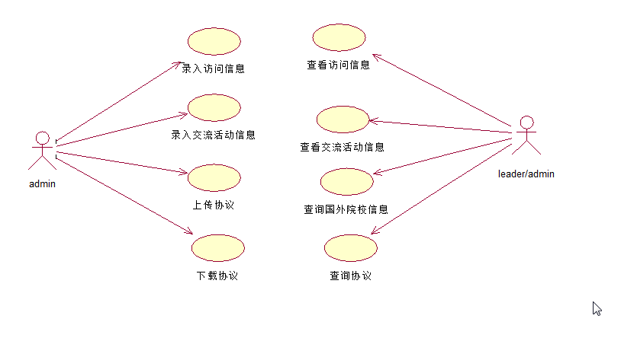图3.1 国外学院管理模块用例图

**用例1：录入访问信息**

范围：国际合作交流管理系统

级别：用户目标

主要参与者：国际合作交流管理工作人员

前置条件：操作者已成功登录该系统

后置条件：系统会存储国外院校访问的信息

主要流程：

1. 工作人员选择录入来访信息的操作，系统会进入录入信息的界面.
2. 工作人员在该界面录入来访信息后提交.
3. 系统会检查工作人员录入的信息的正确性与完整性.
4. 系统保存新录入的来访信息，并提示工作人员提交成功.
5. 工作人员确认后，系统会显示出所有录入的来访信息。

扩展：

2a 工作人员录入来访信息后选择保存

1. 系统保存工作人员已录入的来访信息，并提示保存成功。
2. 工作人员确认后，系统会显示出所有录入的来访信息。
3. 工作人员可以对录入的来访信息进行修改。

3a 系统检查发现存在某些必填信息未填写：

1. 系统提示工作人员补全信息。
2. 工作人员补充完整的相关信息后，重新提交。

**用例2：查看来访信息**

范围：国际合作交流管理系统

级别：用户目标

主要参与者：国际合作交流管理工作人员、计算机学院领导

前置条件：操作者已成功登录该系统

后置条件：系统会显示操作者所需要查看的来访信息

主要流程：

1.操作者选择查看来访信息的操作，系统会进入来访信息查看的界面.

2.操作者输入查询条件后选择查询。

3.系统会显示符合条件的查询结果。

4.操作者选择某一条查询结果来查看来访信息的明细。

5.系统会显示该条信息的详细信息。

扩展：

3a 系统未查询到相应的结果

1.系统提示未找到符合查询条件的结果。

2.操作者重新输入查询条件进行重新查询。

**用例3：录入交流活动信息**

范围：国际合作交流管理系统

级别：用户目标

主要参与者：国际合作交流管理工作人员

前置条件：操作者已成功登录该系统

后置条件：系统会存储国外院校交流活动的信息

主要流程：

1.工作人员选择录入交流活动信息的操作，系统会进入录入交流活动信息的界面.

2.工作人员在该界面录入交流活动信息后提交.

3.系统会检查工作人员录入的信息的正确性与完整性.

4.系统保存新录入的来访信息，并提示工作人员提交成功.

5.工作人员确认后，系统会显示出所有录入的交流活动信息。

扩展：

2a 工作人员录入交流活动信息后选择保存

1.系统保存工作人员已录入的交流活动信息，并提示保存成功。

2.工作人员确认后，系统会显示出所有录入的交流活动信息。

3.工作人员可以对录入的交流活动信息进行修改。

3a 系统检查发现存在某些必填信息未填写：

1.系统提示工作人员补全信息。

2.工作人员补充完整的相关信息后，重新提交。

**用例4：查看交流活动信息**

范围：国际合作交流管理系统

级别：用户目标

主要参与者：国际合作交流管理工作人员、计算机学院领导

前置条件：操作者已成功登录该系统

后置条件：系统会显示操作者所需要查看的交流活动信息

主要流程：

1.操作者选择查看交流活动信息的操作，系统会进入交流活动信息查看的界面.

2.操作者输入查询条件后选择查询。

3.系统会显示符合条件的查询结果。

4.操作者选择某一条查询结果来查看交流活动信息的明细。

5.系统会显示该条信息的详细信息。

扩展：

3a 系统未查询到相应的结果

1.系统提示未找到符合查询条件的结果。

2.操作者重新输入查询条件进行重新查询。

**用例5：上传协议**

范围：国际合作交流管理系统

级别：用户目标

主要参与者：国际合作交流管理工作人员

前置条件：操作者已成功登录该系统

后置条件：系统会存储上传的协议

主要流程：

1.工作人员选择上传协议的操作，系统会进入上传协议的界面.

2.工作人员选择上传的协议，系统进入到协议文件的选择界面。

3.工作人员选择协议文件后提交。

4.系统检查文件格式是否符合要求。

5.系统保存上传协议，并提示工作人员上传成功.

扩展：

4a 系统检查发现到文件格式不符合要求：

1.系统提示文件格式错误，请重新上传。

2.工作人员重新上传协议。

**用例6：查询协议**

范围：国际合作交流管理系统

级别：用户目标

主要参与者：国际合作交流管理工作人员、计算机学院领导

前置条件：操作者已成功登录该系统

后置条件：系统会显示出查询的协议

主要流程：

1.操作者选择查询协议的操作，系统会进入查询协议的界面.

2.操作者输入查询条件后选择查询。

3.系统会显示符合条件的查询结果。

4.操作者选择某一条查询结果来查看协议的明细。

5.系统会显示该条协议的详细信息。

扩展：

3a 系统未查询到相应的结果：

1.系统提示未找到符合查询条件的结果。

2.操作者重新输入查询条件进行重新查询。

**用例7：下载协议**

范围：国际合作交流管理系统

级别：用户目标

主要参与者：国际合作交流管理工作人员

前置条件：操作者已成功登录该系统

后置条件：系统会下载协议

主要流程：

1.操作者选择下载协议的操作，系统会进入下载协议的界面.

2.系统会显示出所有的协议。

3.操作者选择要下载的协议进行下载。

4.系统下载成功，并提示操作者协议下载成功。

5.工作人员确认后，系统重新显示出所有的协议。

扩展：

4a.系统检查发现下载失败：

1.系统提示操作者下载协议失败，请重新下载。

2.工作人员重新下载协议。

**用例8：查询国外院校信息**

范围：国际合作交流管理系统

级别：用户目标

主要参与者：国际合作交流管理工作人员、计算机学院领导

前置条件：操作者已成功登录该系统

后置条件：系统会显示出查询的国外院校的信息

主要流程：

1.操作者选择查询国外院校信息的操作，系统会进入查询国外院校信息的界面.

2.操作者输入查询条件后选择查询。

3.系统会显示符合条件的查询结果。

4.操作者选择某一条查询结果来查看国外院校信息的明细。

5.系统会显示该条信息的详细信息。

扩展：

3a 系统未查询到相应的结果：

1.系统提示未找到符合查询条件的结果。

2.操作者重新输入查询条件进行重新查询。

**3.4.1.2 国际班管理模块用例及用例图**

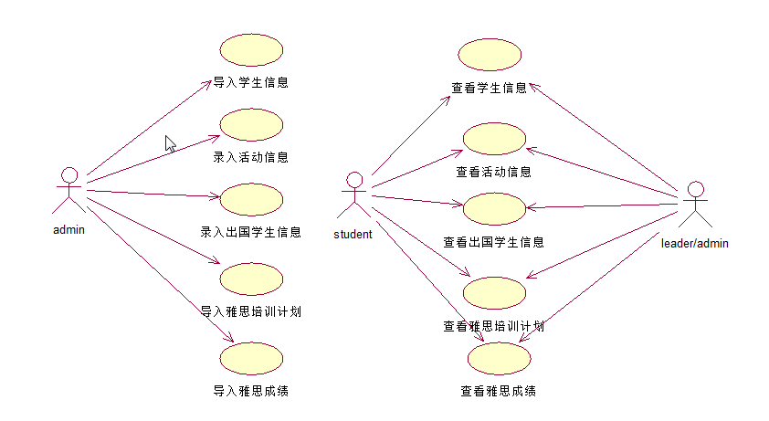图3.2 国际班管理模块用例图

**用例9：导入学生信息**

范围：国际合作交流管理系统

级别：用户目标

主要参与者：国际合作交流管理工作人员

前置条件：操作者已成功登录该系统

后置条件：系统会存储导入的学生信息

主要流程：

1.工作人员选择导入学生信息的操作，系统会进入导入学生信息的界面.

2.工作人员选择导入学生信息文件，系统进入导入学生信息文件的选择界面。

3.工作人员选择学生信息的文件后提交。

4.系统检查文件格式是否符合要求。

5.系统保存导入的学生信息，并提示工作人员上传成功.

扩展：

4a 系统检查发现到文件格式不符合要求：

1.系统提示文件格式错误，请重新上传。

2.工作人员重新上传文件。

**用例10：查看学生信息**

范围：国际合作交流管理系统

级别：用户目标

主要参与者：国际合作交流管理工作人员、计算机学院领导、国际班学生

前置条件：操作者已成功登录该系统

后置条件：系统会显示操作者所需要查看的学生信息

主要流程：

1.操作者选择查看学生信息的操作，系统会进入学生信息查看的界面.

2.操作者输入查询条件后选择查询。

3.系统会显示符合条件的查询结果。

4.操作者选择某一条查询结果来查看学生信息的明细。

5.系统会显示该条信息的详细信息。

扩展：

2a.学生只能查看自己的信息。

2b.工作人员和院领导能查看所有学生的信息。

3a.系统未查询到相应的结果

1.系统提示未找到符合查询条件的结果。

2.操作者重新输入查询条件进行重新查询。

**用例11：录入学生和国外院校交流活动信息**

范围：国际合作交流管理系统

级别：用户目标

主要参与者：国际合作交流管理工作人员

前置条件：操作者已成功登录该系统

后置条件：系统会存储学生和国外院校交流活动的信息

主要流程：

1.工作人员选择录入学生和国外院校交流活动信息的操作，系统会进入录入交流活动信息的界面.

2.工作人员在该界面录入交流活动信息后提交.

3.系统会检查工作人员录入的信息的正确性与完整性.

4.系统保存新录入交流活动的信息，并提示工作人员提交成功.

5.工作人员确认后，系统会显示出所有录入的交流活动信息。

扩展：

2a 工作人员录入交流活动信息后选择保存

1.系统保存工作人员已录入的交流活动信息，并提示保存成功。

2.工作人员确认后，系统会显示出所有录入的交流活动信息。

3.工作人员可以对录入的交流活动信息进行修改。

3a 系统检查发现存在某些必填信息未填写：

1.系统提示工作人员补全信息。

2.工作人员补充完整的相关信息后，重新提交。

**用例12：查看学生和国外院校交流活动信息**

范围：国际合作交流管理系统

级别：用户目标

主要参与者：国际合作交流管理工作人员、计算机学院领导、国际班学生

前置条件：操作者已成功登录该系统

后置条件：系统会显示操作者所需要查看的学生和国外院校交流活动的信息

主要流程：

1.操作者选择查看交流活动信息的操作，系统会进入交流活动信息查看的界面.

2.操作者输入查询条件后选择查询。

3.系统会显示符合条件的查询结果。

4.操作者选择某一条查询结果来查看交流活动的明细。

5.系统会显示该条信息的详细信息。

扩展：

2a.学生只能查看自己与国外学院交流活动的信息。

2b.工作人员和院领导能查看所有学生与国外学院交流活动的信息。

3a.系统未查询到相应的结果

1.系统提示未找到符合查询条件的结果。

2.操作者重新输入查询条件进行重新查询。

**用例13：录入出国学生信息**

范围：国际合作交流管理系统

级别：用户目标

主要参与者：国际合作交流管理工作人员

前置条件：操作者已成功登录该系统

后置条件：系统会存储出国学生的信息

主要流程：

1.工作人员选择录入出国学生信息的操作，系统会进入录入出国学生信息的界面.

2.工作人员在该界面录入出国学生的信息后提交.

3.系统会检查工作人员录入的信息的正确性与完整性.

4.系统保存新录入出国学生的信息，并提示工作人员提交成功.

5.工作人员确认后，系统会显示出所有出国学生的信息。

扩展：

2a 工作人员录入出国学生的信息后选择保存

1.系统保存工作人员已录入的出国学生信息，并提示保存成功。

2.工作人员确认后，系统会显示出所有录入的出国学生信息。

3.工作人员可以对录入的出国学生信息进行修改。

3a 系统检查发现存在某些必填信息未填写：

1.系统提示工作人员补全信息。

2.工作人员补充完整的相关信息后，重新提交。

**用例14：查看出国学生的信息**

范围：国际合作交流管理系统

级别：用户目标

主要参与者：国际合作交流管理工作人员、计算机学院领导、国际班学生

前置条件：操作者已成功登录该系统

后置条件：系统会显示操作者所需要查看的出国学生的信息

主要流程：

1.操作者选择查看出国学生信息的操作，系统会进入出国学生信息查看的界面.

2.操作者输入查询条件后选择查询。

3.系统会显示符合条件的查询结果。

4.操作者选择某一条查询结果来查看出国学生信息的明细。

5.系统会显示该条信息的详细信息。

扩展：

2a.学生只能查看自己出国的信息。

2b.工作人员和院领导能查看所有出国学生的信息。

3a.系统未查询到相应的结果

1.系统提示未找到符合查询条件的结果。

2.操作者重新输入查询条件进行重新查询。

**用例15：导入雅思培训计划**

范围：国际合作交流管理系统

级别：用户目标

主要参与者：国际合作交流管理工作人员

前置条件：操作者已成功登录该系统

后置条件：系统完整保存导入的雅思培训计划

主要流程：

1. 操作者选择雅思培训计划，系统进入雅思培训计划的界面。
2. 操作者选择导入雅思培训计划，系统让其选用要导入雅思培训计划的文件。
3. 操作者选择雅思培训计划文件之后确定导入。
4. 系统检查文件格式以及文件的内容格式。
5. 系统保存导入的雅思培训计划，并提示操作者导入成功。

扩展：

4a.系统检查发现文件格式或文件内容有误：

1. 系统终止导入操作，并提示错误信息。
2. 操作者修正后重新进行导入。

**用例16：查询雅思培训计划**

范围：国际合作交流管理系统

级别：用户目标

主要参与者：国际合作交流管理工作人员、院领导、国际班学生

前置条件：操作者已成功登录该系统

后置条件：系统向操作者展示雅思培训计划的信息。

主要流程：

1. 操作者选择雅思培训计划，系统进入雅思培训计划界面。
2. 操作者输入查询条件。
3. 系统显示符合查询条件的雅思培训计划的信息。

扩展：

2a.学生只能查询自己的雅思培训计划。

2b.工作人员和院领导可以查询国际班所有学生的雅思培训计划。

3a.系统未查到符合条件的信息：

1.系统提示未找到符合查询条件的结果。

2.操作者重新输入查询条件进行重新查询。

**用例17：导入雅思成绩**

范围：国际合作交流管理系统

级别：用户目标

主要参与者：国际合作交流管理工作人员

前置条件：操作者已成功登录该系统

后置条件：系统完整保存导入雅思成绩结果

主要流程：

1.操作者选择雅思成绩，系统进入雅思成绩的界面。

2.操作者选择导入雅思成绩，系统让其选用要导入雅思成绩的文件。

3.操作者选择雅思成绩文件之后确定导入。

4.系统检查文件格式以及文件的内容格式。

5.系统保存导入的雅思成绩，并提示操作者导入成功。

扩展：

4a.系统检查发现文件格式或文件内容有误：

1.系统终止导入操作，并提示错误信息。

2.操作者修正后重新进行导入。

**用例18：查询雅思成绩**

范围：国际合作交流管理系统

级别：用户目标

主要参与者：国际合作交流管理工作人员、院领导、国际班学生

前置条件：操作者已成功登录该系统

后置条件：系统向操作者展示雅思成绩的信息。

主要流程：

1. 操作者选择雅思成绩，系统进入雅思成绩查询的界面。
2. 操作者输入查询条件，选择查询。
3. 系统显示符合查询条件的雅思成绩的信息。

扩展：

2a.学生只能查询自己的雅思成绩。

2b.工作人员和院领导可以查询国际班所有学生的雅思成绩。

3a.系统未查到符合条件的信息：

1.系统提示未找到符合查询条件的结果。

2.操作者重新输入查询条件进行重新查询。

**3.4.1.3交换生管理模块用例及用例图**

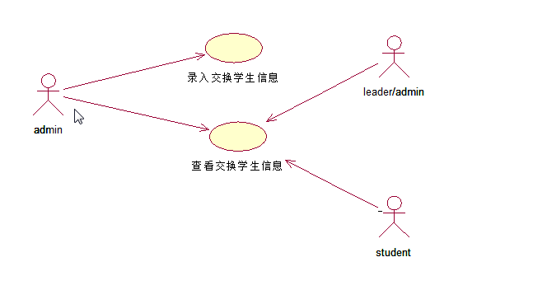图3.3 交换生管理模块用例图

**用例19：录入交换学生信息**

范围：国际合作交流管理系统

级别：用户目标

主要参与者：国际合作交流管理工作人员

前置条件：操作者已成功登录该系统

后置条件：系统会存储交换学生的信息

主要流程：

1.工作人员选择录入交换学生信息的操作，系统会进入录入交换学生信息的界面.

2.工作人员在该界面录入交换学生的信息后提交.

3.系统会检查工作人员录入的信息的正确性与完整性.

4.系统保存新录入交换学生的信息，并提示工作人员提交成功.

5.工作人员确认后，系统会显示出所有交换学生的信息。

扩展：

2a 工作人员录入交换学生信息后选择保存

1.系统保存工作人员已录入的交换学生信息，并提示保存成功。

2.工作人员确认后，系统会显示出所有录入的交换学生信息。

3.工作人员可以对录入的交换学生信息进行修改。

3a 系统检查发现存在某些必填信息未填写：

1.系统提示工作人员补全信息。

2.工作人员补充完整的相关信息后，重新提交。

**用例20：查看交换学生的信息**

范围：国际合作交流管理系统

级别：用户目标

主要参与者：国际合作交流管理工作人员、计算机学院领导、国际班学生

前置条件：操作者已成功登录该系统

后置条件：系统会显示操作者所需要查看的交换学生的信息

主要流程：

1.操作者选择查看交换学生信息的操作，系统会进入交换学生信息查看的界面.

2.操作者输入查询条件后选择查询。

3.系统会显示符合条件的查询结果。

4.操作者选择某一条查询结果来查看交换学生信息的明细。

5.系统会显示该条信息的详细信息。

扩展：

2a.学生只能查看自己作为交换学生的信息。

2b.工作人员和院领导能查看所有交换学生的信息。

3a.系统未查询到相应的结果

1.系统提示未找到符合查询条件的结果。

2.操作者重新输入查询条件进行重新查询。

**3.4.1.3新闻管理模块用例及用例图**

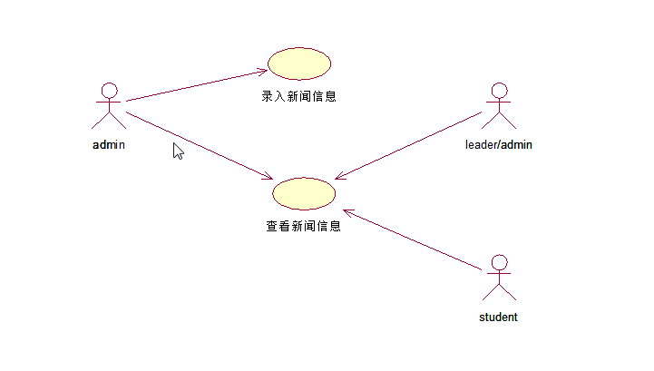图3.4 新闻管理模块用例图

**用例21：录入新闻信息**

范围：国际合作交流管理系统

级别：用户目标

主要参与者：国际合作交流管理工作人员

前置条件：操作者已成功登录该系统

后置条件：系统会存储录入的新闻信息

主要流程：

1.工作人员选择录入新闻信息的操作，系统会进入录入新闻信息的界面.

2.工作人员在该界面录入新闻信息后提交.

3.系统会检查工作人员录入的信息的正确性与完整性.

4.系统保存新录入的新闻信息，并提示工作人员提交成功.

5.工作人员确认后，系统会显示出所有新闻的信息。

扩展：

2a 工作人员录入新闻信息后选择保存

1.系统保存工作人员已录入的新闻信息，并提示保存成功。

2.工作人员确认后，系统会显示出所有新闻的信息。

3.工作人员可以对录入的新闻信息进行修改。

3a 系统检查发现存在某些必填信息未填写：

1.系统提示工作人员补全信息。

2.工作人员补充完整的相关信息后，重新提交。

**用例22：查看新闻信息**

范围：国际合作交流管理系统

级别：用户目标

主要参与者：国际合作交流管理工作人员、计算机学院领导、国际班学生

前置条件：操作者登录本系统去浏览

后置条件：系统会显示所有新闻的信息

主要流程：

1. 操作者选择新闻信息的操作，系统会进入新闻信息查看的界面.
2. 系统会显示出所有的新闻信息.

3.操作者选择要查看的新闻信息.

4.系统会显示该条新闻信息的详细信息。

**3.4.1.3通知公告模块用例及用例图**

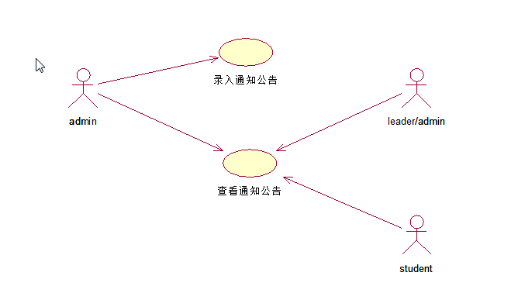图3.5 通知公告模块用例图

**用例23：录入通知公告**

范围：国际合作交流管理系统

级别：用户目标

主要参与者：国际合作交流管理工作人员

前置条件：操作者已成功登录该系统

后置条件：系统会存储录入的通知公告的信息

主要流程：

1.工作人员选择录入通知公告信息的操作，系统会进入录入通知公告信息的界面.

2.工作人员在该界面录入通知公告的信息后提交.

3.系统会检查工作人员录入的信息的正确性与完整性.

4.系统保存新录入的通知公告，并提示工作人员提交成功.

5.工作人员确认后，系统会显示出所有通知公告的信息。

扩展：

2a 工作人员录入通知公告信息后选择保存

1.系统保存工作人员已录入的通知公告信息，并提示保存成功。

2.工作人员确认后，系统会显示出所有通知公告的信息。

3.工作人员可以对录入的通知公告信息进行修改。

3a 系统检查发现存在某些必填信息未填写：

1.系统提示工作人员补全信息。

2.工作人员补充完整的相关信息后，重新提交。

**用例24：查看通知公告**

范围：国际合作交流管理系统

级别：用户目标

主要参与者：国际合作交流管理工作人员、计算机学院领导、国际班学生

前置条件：操作者登录本系统去浏览

后置条件：系统会显示所有的通知公告

主要流程：

1.操作者选择查看通知公告的操作，系统会进入通知公告查看的界面.

2.系统会显示出所有的通知公告信息.

3.操作者选择要查看的通知公告.

4.系统会显示该条通知公告的详细信息。

**3.4.1.3政策法规模块用例及用例图**

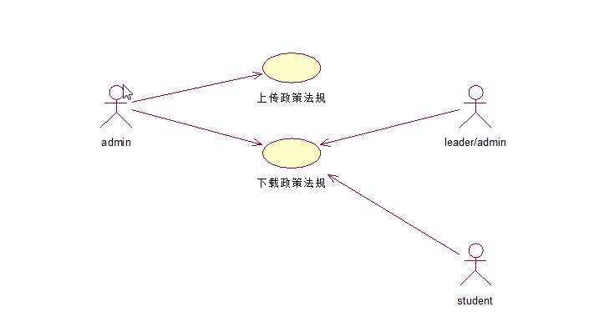图3.6 政策法规模块用例图

**用例25：上传政策法规**

范围：国际合作交流管理系统

级别：用户目标

主要参与者：国际合作交流管理工作人员

前置条件：操作者已成功登录本系统

后置条件：系统会保存上传的政策法规

主要流程：

1. 操作者选择上传政策法规的操作，系统进入政策法规上传的界面。
2. 操作者在对应的位置上选择上传，系统显示界面让操作者选择要上传的文件。
3. 操作者选择上传的政策法规后确认上传。
4. 系统会检查上传文件的格式。
5. 系统会保存操作者上传的文件，并提示上传成功。

扩展:

4a.系统检查发现上传的文件格式不符合要求

1. 系统终止上传，并提示操作者文件格式不符合要求。
2. 操作者重新上传符合格式要求的文件。

**用例26：下载政策法规**

范围：国际合作交流管理系统

级别：用户目标

主要参与者：国际合作交流管理工作人员、院领导、国际班学生

前置条件：操作者登录本系统去浏览

后置条件：系统会下载政策法规

主要流程：

1.操作者选择政策法规的操作，系统进入政策法规的界面。

2.操作者在政策法规的界面，选择要下载的政策法规。

3.操作者选择下载的位置和修改下载文件的名字，点击下载。

4.政策法规下载完毕，系统提示下载成功。

扩展:

4a.政策法规下载失败：

1.系统终止下载，并提示操作者重新下载。

2.操作者重新下载要下载的政策法规。

**3.4.1.3系统的权限控制模块用例及用例图**

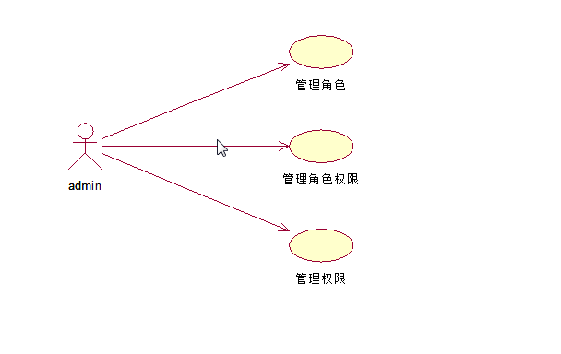图3.7 系统的权限控制模块用例图

**用例27：管理角色**

范围：国际合作交流管理系统

级别：用户目标

主要参与者：国际合作交流管理工作人员

前置条件：操作者已成功登录本系统

后置条件：系统会保存新的角色信息

主要流程：

1.操作者选择管理角色的操作，系统进入角色管理的界面。

2.操作者选择添加，系统进入添加角色的信息界面。

3.操作者填写角色信息后，提交。

4.系统检查填写的信息是否正确和完整。

5.系统保存角色信息，并提示操作者保存成功。

扩展:

2a.操作者修改角色信息

1. 操作者查到要修改的角色，选择修改，系统进入角色的修改界面。
2. 操作者对允许修改的角色信息进行修改后提交。

2b.操作者禁用角色

1. 操作者查到要禁用的角色，选择禁用；
2. 系统禁用指定的角色。

4a.系统检查发现角色信息有误不完整

1. 系统提示错误信息。
2. 操作者补全或修改角色的信息后重新保存。

**用例28：管理角色权限**

范围：国际合作交流管理系统

级别：用户目标

主要参与者：国际合作交流管理工作人员

前置条件：操作者已成功登录本系统

后置条件：系统会保存修改后的角色权限信息。

主要流程：

1. 操作者查到想要授权的角色，选择授权，系统进人授权界面。
2. 操作者勾选想要授予角色的权限后保存。
3. 系统保存授权后新的角色权限信息。

扩展：

2a.操作者想取消角色的某个权限：

1. 操作者去除对应权限的勾选后保存。

**用例29：管理权限**

范围：国际合作交流管理系统

级别：用户目标

主要参与者：国际合作交流管理工作人员

前置条件：操作者已成功登录本系统

后置条件：系统会保存新的权限信息

主要流程：

1. 操作者选择管理权限，系统进入权限管理的界面。
2. 操作者选择添加，系统进入添加权限的信息界面。
3. 操作者填写权限信息后提交。
4. 系统检查填写的信息是否正确和完整。
5. 系统保存权限信息，并提示操作者保存成功。

扩展：

2a.操作者修改权限信息

1. 操作者查找到想要修改的权限，选择修改，系统进入权限的修改界面。
2. 操作者对允许修改的权限信息进行修改后提交。

2b.操作者删除权限

1. 操作者查找到想要删除的权限，选择删除。

4a 系统检查发现权限信息有误或不完整

1. 系统提示错误信息。
2. 操作者补全或修改权限信息后重新保存。